LAPORAN KERJA PRAKTEK

Rancang Bangun Website Sistem Pendaftaran Magang Mandiri ”Prajagamer” Menggunakan ReactJS dan Tailwind untuk Disdukcapil Kota Semarang



NAMA : Yohanes Dimas Pratama

NIM : A11.2021.13254

PROGRAM STUDI : Teknik Informatika

FAKULTAS ILMU KOMPUTER

UNIVERSITAS DIAN NUSWANTORO

SEMARANG

2024

PERSETUJUAN PEMBIMBING

KERJA PRAKTEK

Rancang Bangun Website Sistem Pendaftaran Magang Mandiri ”Prajagamer”

Menggunakan ReactJS dan Tailwind untuk Disdukcapil Kota Semarang

Oleh:

Nama : Yohanes Dimas Pratama

Nim : A11.2021.13254

Program Studi : Teknik Informatika

Telah diperiksa dan setujui oleh pembimbing kerja pratek guna mencapai

gelar Sarjana Komputer Strata pada Fakultas Ilmu Komputer,

Universitas Dian Nuswantoro Semarang.

Semarang, 30 September 2024

Menyetujui,

|  |  |
| --- | --- |
| **Penyelia**  **(Yosia Yogaswara, S.I.Kom)**  …………………… | **Pembimbing KP**  ……………………. |

ABSTRAK

# KATA PENGANTAR

Puji syukur kepada Tuhan yang Maha Esa atas segala berkat yang telah diberikan-Nya, sehingga Laporan Kerja Praktek ini dapat diselesaikan.

Laporan Kerja Praktek dengan judul “ Rancang Bangun Website Sistem Pendaftaran Magang Mandiri ”Prajagamer” Menggunakan ReactJS dan Tailwind untuk Disdukcapil Kota Semarang” ini ditunjukkan untuk memnuhi sebagian persyaratan akademik guna menyelesaikan studi di Program Studi Teknik Informatika Strata Satu Universitas Dian Nuswantoro Semarang.

Penulis menyadari bahwa tanpa bimbingan, bantuan, dan doa dari berbagai pihak, Laporan Kerja Praktek initidak akan dapat diselesaikan tepat pada waktunya. Oleh karena itu, penulis mengucapkan terima kasih yang sebesar-besarnya kepada semua pihak yang telah membantu dalam proses penulisan Laporan Kerja Praktek ini, yaitu kepada:

1. Prof. Dr. Ir. Edi Noersasongko, M.Kom., selaku Rektor Universitas Dian Nuswantoro.
2. Dr. Drs Abdul Syukur, MM, selaku Dekan Fakultas Ilmu Komputer.
3. Sri Winarno, Ph.D, selaku Ketua Program Studi SarjanaTeknik Infromatika.
4. Yani Parti Astuti, S.Si, M.Kom dan Nurul Anisa Sri Winarsih, M.Cs selaku Koordinator KP Program Studi Sarjana Teknik Informatika.
5. Pembimbing, selaku Dosen Pembimbing Kerja Praktek yang telah memberikan bimbingan dan banyak memberikan masukan kepada penulis.
6. Pimpinan perusahaan, selaku Pimpinan ……. yang berkenan memberi ijin penulis untuk melaksanakan kerja praktek di tempat yang Bapak pimpin.
7. Ibu, Bapak, kakak serta adik yang telah memberikan dukungan moril. Doa, dan kasih sayang.
8. Semua pihak yang namanya tidak dapat disebutkan satu per satu.

Akhir kata, penulis menyadari bahwa mungkin masih terdapat kekurangan dalam Laporan Kerja Praktek ini. Oleh karena iu, kritik dan saran dari pembaca sangat bermanfaat bagi penulis. Semoga Laporan Kerja Praktek ini dapat bermanfaat bagi semua pihak yang membacanya.

Semarang, 30 September 2024

Yohanes Dimas Pratama

# BAB I – PENDAHULUAN

## 1.1 Latar Belakang

Dinas Kependudukan dan Pencatatan Sipil Kota Semarang merupakan lembaga pemerintahan yang memiliki peran strategis dalam memberikan pelayanan kepada masyarakat di bidang administrasi kependudukan dan pencatatan sipil. Dalam rangka mendukung pengembangan kompetensi dan keterampilan mahasiswa, dinas ini secara rutin membuka program magang sebagai wadah bagi mahasiswa untuk memperoleh pengalaman praktis dan pemahaman yang lebih mendalam mengenai proses administrasi publik. Program magang ini juga menjadi sarana untuk mempersiapkan generasi muda yang berkualitas dan berkompeten dalam menghadapi tantangan dunia kerja.

Namun, seiring meningkatnya minat mahasiswa terhadap program magang yang diselenggarakan, proses pendaftaran yang selama ini dilakukan secara manual menghadapi sejumlah kendala. Mulai dari proses pengumpulan berkas yang memakan waktu, kesulitan dalam pengelolaan dan penyimpanan data peserta, hingga tantangan dalam melakukan pemantauan dan evaluasi peserta magang. Proses manual ini tidak hanya mengakibatkan inefisiensi waktu dan tenaga, tetapi juga berpotensi menimbulkan kesalahan dalam pengelolaan data yang dapat memengaruhi kelancaran program magang secara keseluruhan.

Menyadari pentingnya optimalisasi proses pendaftaran dan pengelolaan data peserta magang, Dinas Kependudukan dan Pencatatan Sipil Kota Semarang memandang perlunya pengembangan sebuah sistem berbasis teknologi yang mampu memberikan kemudahan dan efisiensi dalam proses pendaftaran magang. Dengan adanya website pendaftaran magang, seluruh proses administrasi dapat dilakukan secara terintegrasi dan otomatis, mulai dari pengumpulan data pendaftar, penyimpanan berkas, hingga penyaringan calon peserta yang memenuhi kriteria. Selain itu, website ini juga dapat menjadi sumber informasi yang up-to-date bagi mahasiswa terkait jadwal, persyaratan, dan tata cara pendaftaran program magang.

Pembuatan website pendaftaran magang ini diharapkan tidak hanya mampu mengatasi berbagai kendala yang ada, tetapi juga menjadi inovasi yang dapat meningkatkan transparansi, akuntabilitas, dan profesionalitas dalam pelaksanaan program magang. Dengan demikian, mahasiswa yang ingin mengikuti program magang di Dinas Kependudukan dan Pencatatan Sipil Kota Semarang dapat merasakan kemudahan akses, kejelasan informasi, serta proses pendaftaran yang lebih cepat dan efisien. Website ini juga diharapkan dapat menjadi langkah awal dalam penerapan sistem digital yang lebih luas di lingkungan Dinas Kependudukan dan Pencatatan Sipil, sehingga mampu memberikan pelayanan yang lebih baik bagi masyarakat dan pemangku kepentingan lainnya.

## 1.2 Rumusan Masalah

1. Bagaimana cara merancang dan mengembangkan website pendaftaran magang yang efisien dan user-friendly bagi Dinas Kependudukan dan Pencatatan Sipil Kota Semarang?
2. Bagaimana website ini dapat membantu dalam mengotomatisasi proses pendaftaran magang, pengelolaan data peserta, dan evaluasi peserta magang?

## 1.3 Batasan Masalah

1. Pengembangan website ini hanya akan mencakup proses pendaftaran, pengelolaan data peserta, dan pemberian informasi terkait program magang yang diselenggarakan oleh Dinas Kependudukan dan Pencatatan Sipil Kota Semarang.
2. Website akan dibuat dengan fokus pada antarmuka pengguna (user interface) yang mudah dipahami dan diakses oleh mahasiswa yang ingin mendaftar magang, tanpa mencakup fitur tambahan seperti sistem penilaian atau evaluasi kinerja magang.
3. Pengembangan website ini tidak mencakup integrasi dengan sistem lain yang ada di Dinas Kependudukan dan Pencatatan Sipil, sehingga bersifat sebagai platform pendaftaran yang berdiri sendiri.

## 1.4 Tujuan Penelitian

1. Merancang dan mengembangkan sebuah website pendaftaran magang yang efektif, efisien, dan mudah digunakan oleh mahasiswa yang ingin mengikuti program magang di Dinas Kependudukan dan Pencatatan Sipil Kota Semarang.
2. Mengotomatisasi proses pendaftaran dan pengelolaan data peserta magang untuk mengurangi kesalahan, menghemat waktu, dan meningkatkan efisiensi dalam pengelolaan program magang.
3. Menyediakan fitur keamanan yang dapat melindungi data pribadi peserta magang, sehingga website pendaftaran magang ini dapat diandalkan dalam menjaga kerahasiaan data.

## 1.5 Manfaat Penelitian

Penelitian ini diharapkan dapat memberikan manfaat yang signifikan bagi berbagai pihak. Bagi Dinas Kependudukan dan Pencatatan Sipil Kota Semarang, website pendaftaran magang yang dikembangkan dapat mempermudah dan mempercepat proses pendaftaran, serta meningkatkan efisiensi dalam pengelolaan data peserta magang. Hal ini diharapkan dapat meminimalisir kesalahan yang sering terjadi dalam proses pendaftaran manual dan memberikan kesan profesional dalam pelayanan magang.

Bagi mahasiswa, website ini memberikan kemudahan dalam melakukan pendaftaran magang secara online, memperoleh informasi yang lebih jelas dan transparan, serta memudahkan akses tanpa harus datang langsung ke kantor dinas. Selain itu, penelitian ini juga diharapkan dapat memberikan kontribusi bagi pengembangan teknologi informasi, khususnya sebagai referensi bagi implementasi website pendaftaran magang di instansi pemerintah lainnya, serta menjadi acuan bagi penelitian selanjutnya dalam pengembangan sistem pendaftaran yang lebih efisien dan aman.

## 1.6 Manfaat Kerja Praktek

## 1.6.1 Bagi Mahasiswa

1. Memperoleh pengalaman praktis dalam dunia kerja khususnya di bidang administrasi publik.
2. Memahami proses administrasi secara langsung dan memperluas wawasan mengenai pengelolaan data serta pelayanan masyarakat.
3. Meningkatkan keterampilan dalam menggunakan teknologi informasi, terutama dalam proses pendaftaran dan pengelolaan data peserta magang secara online.
4. Mendapatkan akses informasi yang jelas dan transparan mengenai program magang yang diikuti, sehingga dapat mengembangkan kompetensi yang relevan dengan bidang studinya.

## 1.6.2 Bagi Mitra

1. Meningkatkan efisiensi dan profesionalitas dalam proses pendaftaran serta pengelolaan data peserta magang.
2. Mengurangi kesalahan yang sering terjadi dalam proses pendaftaran manual, sehingga meningkatkan kualitas pelayanan dalam program magang.
3. Membangun citra positif sebagai instansi yang mendukung pengembangan kompetensi mahasiswa dan adaptif terhadap perkembangan teknologi.

## 1.6.3 Bagi Lembaga Perguruan Tinggi

1. Menjalin kerjasama yang saling menguntungkan dengan instansi pemerintah, yang dapat meningkatkan reputasi dan jaringan kerja sama.
2. Memberikan kesempatan bagi mahasiswa untuk mengaplikasikan pengetahuan teoretis yang diperoleh di bangku kuliah ke dalam dunia kerja nyata.
3. Mendukung pengembangan kurikulum yang lebih relevan dengan kebutuhan industri dan dunia kerja, berdasarkan pengalaman kerja praktek mahasiswa.

# BAB II – LANDASAN TEORI

## 2.1 Metode Rekayasa Perangkat Lunak

Metode Rekayasa Perangkat Lunak adalah serangkaian pendekatan, teknik, dan prosedur yang digunakan dalam pengembangan perangkat lunak untuk menghasilkan perangkat lunak yang berkualitas tinggi, terstruktur, dan dapat diandalkan. Metode ini mencakup berbagai aspek dari perencanaan hingga implementasi dan pemeliharaan perangkat lunak (Mayefis et al., 2023). Berikut adalah beberapa metode yang umum digunakan dalam rekayasa perangkat lunak:

1. Waterfall

Metode ini memiliki pendekatan yang linear dan berurutan. Setiap tahap dalam siklus pengembangan (analisis, desain, implementasi, pengujian, pemeliharaan) harus diselesaikan sepenuhnya sebelum beralih ke tahap berikutnya.

1. Agile

Pendekatan ini menekankan fleksibilitas dan iterasi yang cepat. Pengembangan perangkat lunak dilakukan dalam siklus pendek yang disebut "sprint", di mana tim bekerja dalam kelompok kecil untuk menghasilkan perangkat lunak yang dapat dievaluasi dan diperbarui secara berkala.

1. Scrum

Scrum adalah framework dalam metode Agile yang mengorganisir pengembangan perangkat lunak melalui sprint dan pertemuan rutin (daily stand-up) untuk memantau progres tim.

1. DevOps

Pendekatan ini mengintegrasikan pengembangan perangkat lunak (development) dan operasional (operations), dengan tujuan untuk mempercepat siklus pengembangan sekaligus memastikan perangkat lunak dapat diandalkan dan stabil di lingkungan produksi.

1. V-Model

Merupakan varian dari model Waterfall, tetapi dengan fokus yang lebih besar pada pengujian pada setiap tahap. Setiap tahap pengembangan memiliki tahap pengujian yang sesuai untuk memastikan kualitas perangkat lunak.

### 2.2.1 Metode Scrum

Scrum adalah sebuah framework dalam metode Agile yang digunakan untuk mengelola pengembangan perangkat lunak dengan pendekatan iteratif dan kolaboratif. Dalam Scrum, pekerjaan dibagi menjadi periode singkat yang disebut sprint, biasanya berlangsung selama 1 hingga 4 minggu. Setiap sprint bertujuan menghasilkan peningkatan fungsional perangkat lunak yang dapat dievaluasi.

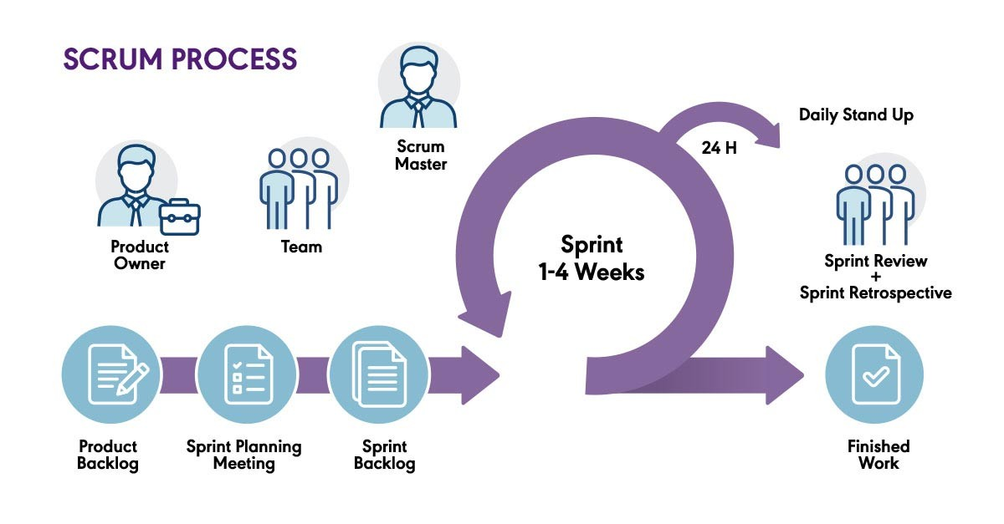

Gambar 1 - Skema Metode Scrum

Proses pengembangan dimulai dengan product backlog, yang merupakan daftar prioritas dari fitur dan perbaikan yang perlu dilakukan. Selama sprint planning, tim memilih pekerjaan dari backlog untuk dimasukkan ke dalam sprint backlog, yaitu tugas yang akan dikerjakan selama sprint. Setiap hari, tim mengadakan daily stand-up atau pertemuan singkat untuk melaporkan progres dan hambatan yang dihadapi.

Peran-peran utama dalam Scrum mencakup Product Owner, yang mengelola prioritas backlog; Scrum Master, yang memastikan bahwa tim mengikuti prinsip-prinsip Scrum dan membantu mengatasi hambatan; serta Development Team, yang bertanggung jawab untuk menyelesaikan tugas selama sprint. Pada akhir sprint, diadakan Sprint Review untuk mendemonstrasikan hasil kerja kepada pemangku kepentingan, serta Sprint Retrospective, di mana tim mengevaluasi proses dan mencari cara untuk meningkatkan kinerja di sprint berikutnya (Hema et al., 2020). Scrum memungkinkan tim untuk lebih fleksibel dan adaptif terhadap perubahan, sehingga proyek dapat berjalan lebih dinamis dan berfokus pada pengiriman nilai yang tinggi secara berkelanjutan.

## 2.2 Website

Website adalah kumpulan halaman web yang saling terhubung dan dapat diakses melalui internet menggunakan sebuah alamat unik yang disebut URL (Uniform Resource Locator). Website berisi informasi dalam bentuk teks, gambar, video, atau konten multimedia lainnya yang disusun dalam berbagai format. Website biasanya dihosting pada server web, dan pengguna dapat mengaksesnya melalui browser seperti Google Chrome, Mozilla Firefox, atau Safari (Wahyudin & Rahayu, 2020).

Website dapat memiliki berbagai tujuan dan fungsi, seperti memberikan informasi (seperti blog atau situs berita), menyediakan layanan (seperti e-commerce), hiburan (seperti situs video atau game), atau sebagai platform interaksi sosial (seperti media sosial). Secara umum, website terdiri dari beberapa halaman yang disebut web pages, dan halaman depan dari sebuah website biasanya dikenal sebagai homepage. Website dapat dibangun menggunakan berbagai teknologi, termasuk HTML, CSS, JavaScript, dan dapat didukung oleh framework dan sistem manajemen konten (CMS) seperti WordPress atau React.

## 2.3 Framework

Framework adalah framework yang menyediakan struktur dan alat yang telah disiapkan sebelumnya untuk mempermudah dan mempercepat pengembangan perangkat lunak. Framework terdiri dari kumpulan kode, pustaka, dan aturan yang membantu pengembang membangun aplikasi atau sistem dengan lebih efisien karena mereka tidak perlu memulai dari nol. Dengan menggunakan framework, pengembang dapat fokus pada logika bisnis atau fitur khusus dari aplikasi mereka, sementara framework menangani tugas-tugas umum seperti manajemen database, pengelolaan antarmuka pengguna, dan pengelolaan keamanan. Contoh framework yang populer:

1. Pengembangan Aplikasi Web

React, Angular, dan Vue.js untuk frontend, serta Express.js atau Django untuk backend.

1. Pengembangan Aplikasi Mobile

React Native dan Flutter.

1. Pengembangan Aplikasi Desktop

Electron dan Qt.

### 2.3.1 Vite dan React JS



Gambar - ReactJS with Vite

ReactJS adalah pustaka JavaScript yang dirancang untuk membangun antarmuka pengguna (UI), terutama untuk aplikasi berbasis web. Dikembangkan oleh Facebook, React memungkinkan pengembang membuat komponen UI yang bersifat modular dan dapat digunakan kembali, yang membantu membangun aplikasi besar dengan cara yang lebih terstruktur dan terkelola dengan baik. React menggunakan konsep Virtual DOM, yang memperbarui hanya elemen-elemen yang berubah, alih-alih merender ulang seluruh halaman web, sehingga meningkatkan performa aplikasi. Selain itu, React mendukung JSX, ekstensi sintaks JavaScript yang memungkinkan penulisan kode yang lebih mudah dan intuitif, menyerupai HTML. React juga memiliki ekosistem yang luas, dengan pustaka pendukung seperti React Router untuk pengelolaan rute dan Redux untuk manajemen state.

Vite, di sisi lain, adalah build tool yang modern dan sangat cepat, dirancang untuk menyederhanakan pengembangan aplikasi JavaScript, termasuk yang menggunakan React. Dibuat oleh pengembang Vue.js, Vite menawarkan kecepatan yang luar biasa dalam proses pengembangan karena menggunakan ES Module (ESM) dan hot module replacement (HMR). Fitur ini memungkinkan pembaruan modul secara instan tanpa memerlukan reload seluruh halaman selama proses pengembangan, sehingga pengembang bisa melihat perubahan kode secara langsung dan cepat. Selain itu, Vite menggunakan bundler modern yang mengoptimalkan proses build untuk produksi, dengan ukuran file yang lebih kecil dan waktu build yang lebih cepat dibandingkan dengan tool tradisional seperti Webpack.

Kombinasi ReactJS dengan Vite memberikan pengalaman pengembangan yang lebih baik. React memungkinkan pengembangan UI yang dinamis dan interaktif, sementara Vite mempercepat proses pengembangan dengan build yang cepat dan waktu pengujian yang lebih singkat. Keduanya sering digunakan bersama dalam proyek modern untuk menghasilkan aplikasi web yang lebih responsif, mudah dipelihara, dan efisien dalam hal kinerja.

### 2.3.2 Tailwind CSS

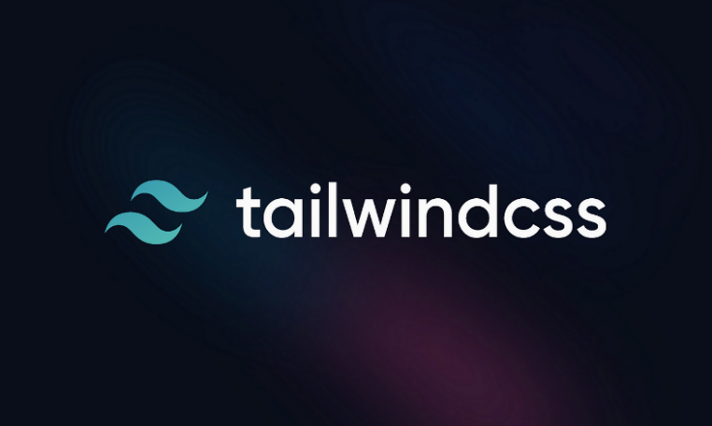

Gambar - Tailwind CSS

Tailwind CSS adalah framework CSS yang menawarkan pendekatan unik dalam membangun antarmuka pengguna dengan menggunakan konsep utility-first, di mana setiap elemen HTML dapat langsung diatur menggunakan kelas-kelas utility yang spesifik. Berbeda dengan framework CSS lain yang menyediakan komponen-komponen siap pakai seperti tombol, navbar, atau grid, Tailwind justru mendorong pengembang untuk membangun komponen UI secara manual dengan bantuan kelas utilitas. Kelas-kelas ini seperti `text-center`, `p-4`, atau `bg-blue-500`, memungkinkan pengaturan desain secara instan tanpa harus menulis kode CSS terpisah. Hasilnya, pengembang dapat dengan cepat menata halaman atau aplikasi sesuai kebutuhan tanpa terjebak dalam penulisan CSS yang panjang dan rumit.

Selain kepraktisannya, Tailwind CSS juga terkenal karena fleksibilitasnya yang sangat tinggi. Pengembang dapat menyesuaikan hampir setiap aspek dari framework ini melalui file konfigurasi yang disediakan, yakni tailwind.config.js. Melalui konfigurasi ini, berbagai hal seperti tema warna, ukuran font, hingga breakpoint untuk desain responsif dapat disesuaikan dengan kebutuhan proyek. Misalnya, jika pengembang ingin menggunakan warna tertentu yang tidak ada dalam kelas default, mereka dapat dengan mudah menambahkannya di file konfigurasi. Hal ini menjadikan Tailwind CSS sebagai pilihan ideal bagi mereka yang menginginkan kendali penuh atas desain, sekaligus tetap efisien dalam penulisan kode.

Tailwind CSS juga mendukung pengembangan desain yang bersifat responsif. Framework ini menyediakan kelas-kelas yang dapat diterapkan khusus untuk ukuran layar tertentu, misalnya `md:text-left` untuk mengatur teks agar rata kiri pada layar menengah ke atas, atau `sm:p-2` untuk memberikan padding lebih kecil pada layar kecil. Ini sangat membantu dalam menciptakan pengalaman pengguna yang mulus di berbagai perangkat, baik itu desktop, tablet, maupun smartphone. Dengan semua fitur tersebut, Tailwind CSS menjadi salah satu framework yang sangat efisien dan praktis bagi pengembang yang ingin menciptakan antarmuka pengguna yang fleksibel, modular, dan mudah diatur tanpa harus menulis banyak kode CSS kustom.

## 2.4 Tools

### 2.4.1 Visual Studio Code

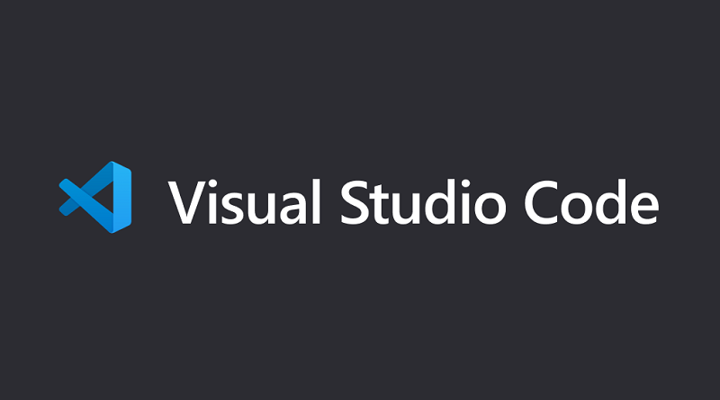

Visual Studio Code (VS Code) adalah editor kode sumber yang dikembangkan oleh Microsoft. Ini adalah alat yang populer di kalangan pengembang perangkat lunak karena ringan, cepat, dan mendukung berbagai bahasa pemrograman serta teknologi. VS Code dirancang untuk mempermudah proses pengembangan dengan berbagai fitur yang canggih namun tetap sederhana digunakan.

# BAB III – TEMPAT KERJA PRAKTEK

## Sejarah Singkat

Dinas Kependudukan dan Catatan Sipil Kota Semarang, atau dikenal sebagai Dispendukcapil Kota Semarang, dibentuk berdasarkan Peraturan Daerah Kota Semarang Nomor 12 Tahun 2008 tentang Organisasi dan Tata Kerja Dinas Daerah Kota Semarang. Dalam Pasal 2 peraturan tersebut, disebutkan pembentukan berbagai dinas daerah, termasuk Dispendukcapil. Sesuai dengan Pasal 23 ayat (1) dan (2), Dispendukcapil berperan sebagai pelaksana otonomi daerah yang dipimpin oleh Kepala Dinas, yang bertanggung jawab kepada Walikota melalui Sekretaris Daerah.

Pembentukan Dispendukcapil Kota Semarang bertujuan untuk meningkatkan efektivitas penyelenggaraan pemerintahan dan pelayanan publik, khususnya dalam bidang pencatatan sipil dan kependudukan. Bidang pencatatan sipil mencakup pencatatan resmi peristiwa seperti kelahiran, perkawinan, status anak, dan kematian. Sementara itu, bidang kependudukan berfokus pada layanan administrasi seperti pengurusan dokumen-dokumen kependudukan.

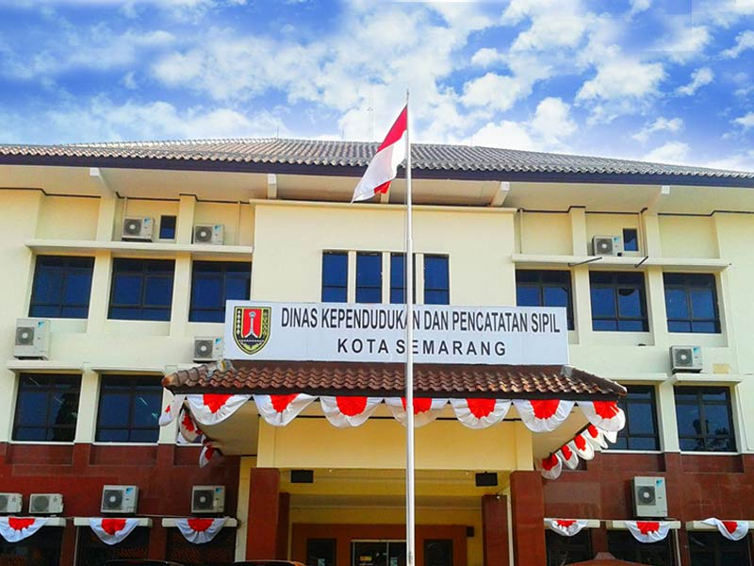

## Visi dan Misi Mitra

Seperti halnya organisasi lain, Dinas Kependudukan dan Pencatatan Sipil Kota Semarang juga memiliki visi dan misi yang menjadi panduan bagi para pegawainya. Berikut adalah visi dan misi yang dimiliki:

1. Visi

Terwujudnya kota Semarang yang semakin hebat berlandaskan Pancasila dalam bingkai NKRI yang ber-bhineka tunggal ika.

1. Misi
2. Meningkatkan kualitas dan kapasitas sumber daya manusia yang unggul dan produktif untuk mencapai kesejahteraan dan keadilan sosial.
3. Mengembangkan potensi ekonomi lokal yang kompetitif dan mendorong pembangunan industri, berlandaskan pada riset dan inovasi sesuai dengan prinsip demokrasi ekonomi pancasila.
4. Menjamin kemerdekaan masyarakat menjalankan ibadah, pemenuhan hak dasar dan perlindungan kesejahteraan sosial serta hak asasi manusia bagi masyarakat secara berkeadilan.
5. Mewujudkan infrastruktur berkualitas yang berwawasan lingkungan untuk mendukung kemajuan kota.
6. Menjalankan Reformasi Birokrasi Pemerintahan secara Dinamis dan Menyusun Produk Hukum yang Sesuai Nilai-Nilai Pancasila dalam Kerangka Negara Kesatuan Republik Indonesia.

## Struktur Organisasi Mitra

Struktur organisasi berguna untuk menentukan posisi, bagian, dan fungsi dalam sebuah instansi. Dengan adanya struktur organisasi, pembagian kerja di antara bagian-bagian menjadi lebih jelas dan terkoordinasi.

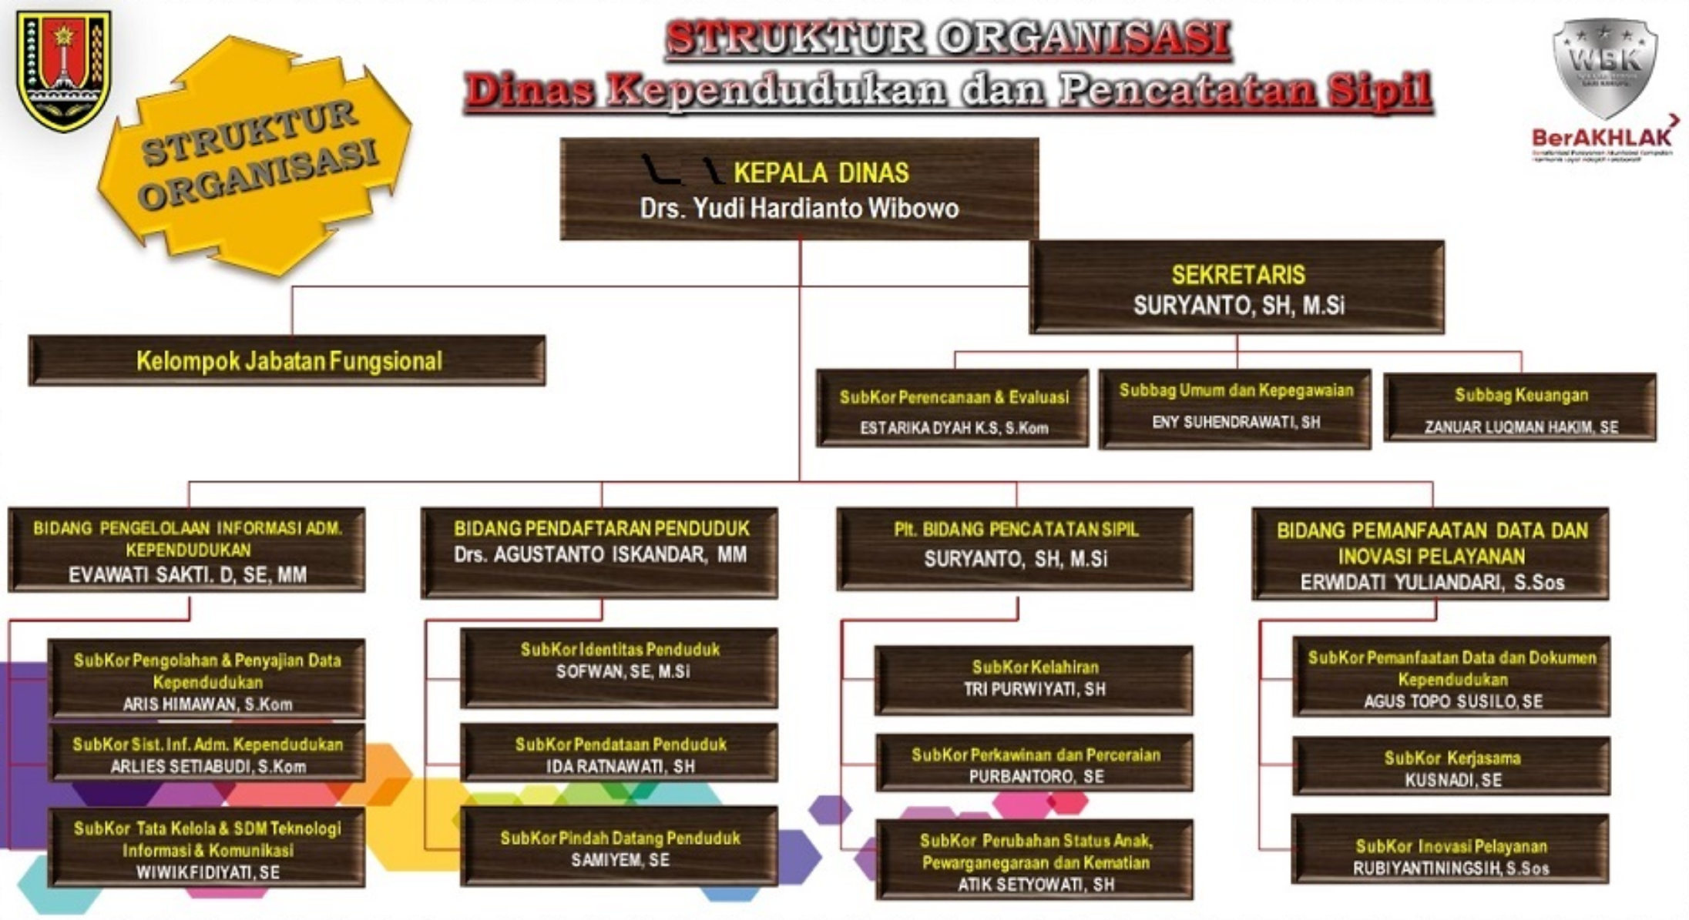

Struktur organisasi Dinas Kependudukan dan Pencatatan Sipil yang ditampilkan mencerminkan pembagian tugas yang teratur dengan adanya beberapa bidang seperti Bidang Pengelolaan Informasi Administrasi Kependudukan, Bidang Pendaftaran Penduduk, dan Bidang Pemanfaatan Data serta Inovasi Pelayanan. Pembagian ini membantu dalam meningkatkan efektivitas pelayanan kepada masyarakat.

## Deskripsi Pekerjaan

### 3.4.1 Judul

Rancang Bangun Website Sistem Pendaftaran Magang Mandiri ”Prajagamer” Menggunakan ReactJS dan Tailwind untuk Disdukcapil Kota Semarang

### 3.4.2 Tujuan

Tujuan pembuatan sistem pendaftaran magang mandiri berbasis website dengan menggunakan ReactJS dan Tailwind adalah untuk memudahkan dan mempercepat proses pendaftaran magang dengan hasil yang akurat, efisien, transparan, serta tersimpan rapi secara digital. Website ini juga diharapkan dapat meningkatkan pengalaman pengguna dalam mendaftar magang dengan tampilan yang responsif dan modern.

### 3.4.3 Ruang Lingkup

1. Penyelenggara pendaftaran magang mandiri: Dinas Kependudukan dan Pencatatan Sipil Kota Semarang.
2. Calon peserta magang: Mahasiswa atau pelajar yang ingin melaksanakan magang di Disdukcapil Kota Semarang melalui sistem pendaftaran mandiri Prajagamer.

### 3.4.4 Deskripsi Proyek

Saat ini, Dinas Kependudukan dan Pencatatan Sipil Kota Semarang sedang bertransformasi menuju digitalisasi untuk memfasilitasi proses pendaftaran magang secara mandiri. Hal ini ditandai dengan berbagai proyek digitalisasi yang direncanakan untuk mendukung kemudahan akses publik. Salah satu proyek yang dikerjakan adalah pengembangan sistem pendaftaran magang mandiri berbasis web menggunakan ReactJS dan Tailwind. Sistem ini bertujuan untuk meningkatkan efisiensi dalam pendaftaran magang, menyediakan platform yang modern dan responsif bagi calon peserta, serta memudahkan pengelolaan data pendaftar oleh Disdukcapil Kota Semarang. Website ini dinamakan "Prajagamer" dan dirancang untuk mengakomodasi proses pendaftaran secara online dengan antarmuka yang ramah pengguna.

# BAB IV – HASIL DAN PEMBAHASAN

## 4.1 Bagian Pekerjaan

## 4.1.1 Diagram UML

Diagram UML (Unified Modeling Language) merupakan sebuah representasi visual yang digunakan untuk memodelkan, merancang, dan mendokumentasikan arsitektur suatu sistem perangkat lunak. UML menyediakan berbagai jenis diagram yang dirancang untuk membantu pengembang, arsitek sistem, serta pemangku kepentingan lainnya dalam memahami, menganalisis, dan mengkomunikasikan berbagai aspek dari sistem yang sedang dikembangkan.

Diagram UML memudahkan kolaborasi di antara tim pengembangan dan pemangku kepentingan, terutama dalam hal mendeteksi kesalahan desain atau menyampaikan ide-ide teknis. UML tidak hanya terbatas pada pengembangan perangkat lunak, tetapi juga dapat digunakan untuk memodelkan sistem informasi, proses bisnis, dan berbagai domain lainnya yang memerlukan pendekatan sistematis. Dengan menggunakan UML, deskripsi dan perencanaan sistem menjadi lebih jelas dan terstruktur, yang memungkinkan pelaksanaan proyek lebih efisien dan terarah. Berikut adalah beberapa jenis diagram UML yang sering digunakan:

* 1. **Use Case Diagram**

Use Case Diagram berfokus pada interaksi antara pengguna (aktor) dan sistem, serta menggambarkan berbagai skenario penggunaan atau fungsi-fungsi yang ditawarkan oleh sistem. Aktor dapat berupa pengguna manusia, perangkat eksternal, atau sistem lain yang berinteraksi dengan sistem yang sedang dibangun.

* 1. **Class Diagram**

Class Diagram menggambarkan struktur statis dari sistem dalam bentuk kelas-kelas yang menyusun sistem tersebut. Diagram ini menunjukkan kelas, atribut, metode, dan hubungan antar kelas seperti asosiasi, pewarisan (inheritance), komposisi, atau agregasi. Dengan menampilkan relasi antar kelas, diagram ini mempermudah dalam merancang struktur logis dari sistem atau arsitektur yang berbasis object-oriented.

* 1. **Activity Diagram**

Activity Diagram digunakan untuk menggambarkan alur kerja atau proses dalam suatu sistem, baik itu proses bisnis maupun alur internal dari sebuah fitur aplikasi. Diagram ini terdiri dari aktivitas-aktivitas yang menggambarkan langkah-langkah spesifik, serta alur keputusan dan cabang logika yang mungkin terjadi di sepanjang proses. Aktivitas dalam diagram ini dapat mencakup tindakan pengguna atau operasi internal sistem.

* 1. **Sequence Diagram**

Sequence Diagram menekankan urutan temporal dari interaksi antar objek atau komponen dalam sistem pada saat fungsi tertentu dieksekusi. Diagram ini menunjukkan pesan-pesan yang dikirimkan antar objek dan menggambarkan bagaimana interaksi terjadi secara kronologis, dari inisiasi hingga penyelesaian suatu skenario. Setiap objek diwakili oleh garis hidup (lifeline), yang menunjukkan durasi keberadaan objek selama proses tersebut berlangsung.

## 4.1.2 Developing Website

Dalam proyek Website Prajagamer, saya memegang peran ganda sebagai UI/UX designer dan frontend developer. Tugas utama saya adalah merancang dan membangun tampilan antarmuka pengguna (UI) serta memastikan pengalaman pengguna (UX) yang optimal. Langkah pertama dalam proses pengembangan adalah membuat desain UI/UX menggunakan Figma, sebuah alat desain yang memungkinkan saya membuat prototipe interaktif dan kolaboratif. Desain ini dirancang agar mudah digunakan, menarik secara visual, serta sesuai dengan kebutuhan fungsional pengguna. Setelah desain selesai, saya mengimplementasikan hasilnya ke dalam kode menggunakan ReactJS, sebuah library JavaScript yang sangat cocok untuk membangun user interface yang dinamis. Untuk mendukung tampilan yang modern dan responsif, saya juga menggunakan Tailwind CSS, framework yang memungkinkan saya untuk membangun gaya secara efisien dengan pendekatan utility-first.

Proses pengembangan proyek ini dilakukan dalam tim yang terdiri dari tiga orang, di mana kami semua memiliki peran yang jelas dalam setiap tahap pengerjaan. Kami mengadopsi metode Scrum, sebuah metodologi pengembangan perangkat lunak yang memungkinkan kami bekerja secara iteratif dan kolaboratif. Setiap sprint dalam Scrum dirancang untuk menyelesaikan bagian-bagian tertentu dari proyek secara bertahap, sambil menjaga transparansi dan komunikasi yang baik antar anggota tim. Setiap minggu, kami mengadakan daily stand-up meetings untuk membahas progres, tantangan yang dihadapi, dan solusi yang bisa diterapkan. Dengan metode ini, kami dapat mengidentifikasi potensi masalah lebih awal dan melakukan penyesuaian yang diperlukan.

Proyek Website Prajagamer ini diselesaikan dalam kurun waktu satu bulan, di mana setiap fase pengembangan berjalan secara terencana dan terukur. Mulai dari perencanaan UI/UX, implementasi kode frontend, hingga pengujian akhir, semuanya diselesaikan sesuai dengan target yang telah ditetapkan. Penggunaan metode Scrum sangat membantu dalam memastikan pengerjaan proyek tetap fokus pada tujuan utama, yakni menciptakan website pendaftaran magang yang efisien, mudah diakses, dan memberikan pengalaman pengguna yang optimal. Hasil akhir dari proyek ini adalah sebuah website yang berfungsi dengan baik, memiliki tampilan yang menarik, serta mempermudah proses pendaftaran magang secara digital bagi pengguna di Disdukcapil Kota Semarang.

## 4.1.3 Black Box Testing

Pengujian Black Box Testing adalah metode pengujian perangkat lunak yang berfokus pada fungsionalitas aplikasi tanpa mempertimbangkan struktur internal atau kode program. Dalam pendekatan ini, penguji hanya memperhatikan input yang diberikan dan output yang dihasilkan oleh sistem, tanpa mengetahui detail cara kerja internal dari aplikasi tersebut. Metode ini bertujuan untuk memastikan bahwa perangkat lunak memenuhi spesifikasi dan persyaratan fungsional yang telah ditetapkan, serta dapat digunakan untuk menguji sistem dari sudut pandang pengguna akhir.

Black box testing memiliki beberapa karakteristik utama, di antaranya adalah berorientasi pada fungsionalitas, tidak memerlukan pengetahuan teknis tentang kode, dan lebih mengutamakan pengalaman pengguna. Pengujian ini dimulai dengan analisis persyaratan untuk memahami spesifikasi dan kebutuhan perangkat lunak yang akan diuji. Selanjutnya, penguji merancang kasus uji yang mencakup berbagai skenario berdasarkan input dan output yang diharapkan, kemudian melakukan eksekusi pengujian dengan memberikan input tertentu pada sistem untuk memverifikasi apakah hasil yang diperoleh sesuai dengan yang diharapkan. Hasil dari setiap pengujian dicatat dan dievaluasi untuk mencari ketidaksesuaian yang mungkin ada, yang kemudian dilaporkan untuk diperbaiki oleh tim pengembang.

## 4.2 Hasil

### 4.2.1 Diagram UML

4.2.1.1

# BAB V – PENUTUP

# DAFTAR PUSTAKA

Mayefis, R., Yusnanto, T., Heryana, N., Prima Aulia, A., Aditya Permana, A., Aisa, S., Pasaribu, J. S., & Sihombing, F. A. (2023). *REKAYASA PERANGKAT LUNAK*. www.globaleksekutifteknologi.co.id

Sachdeva, S. (2016). Scrum Methodology. *International Journal Of Engineering And Computer Science*. https://doi.org/10.18535/ijecs/v5i6.11

# LAMPIRAN

